# Screenshot of the console window output:

### The Outputs: When the user press 1 for booking a flight.

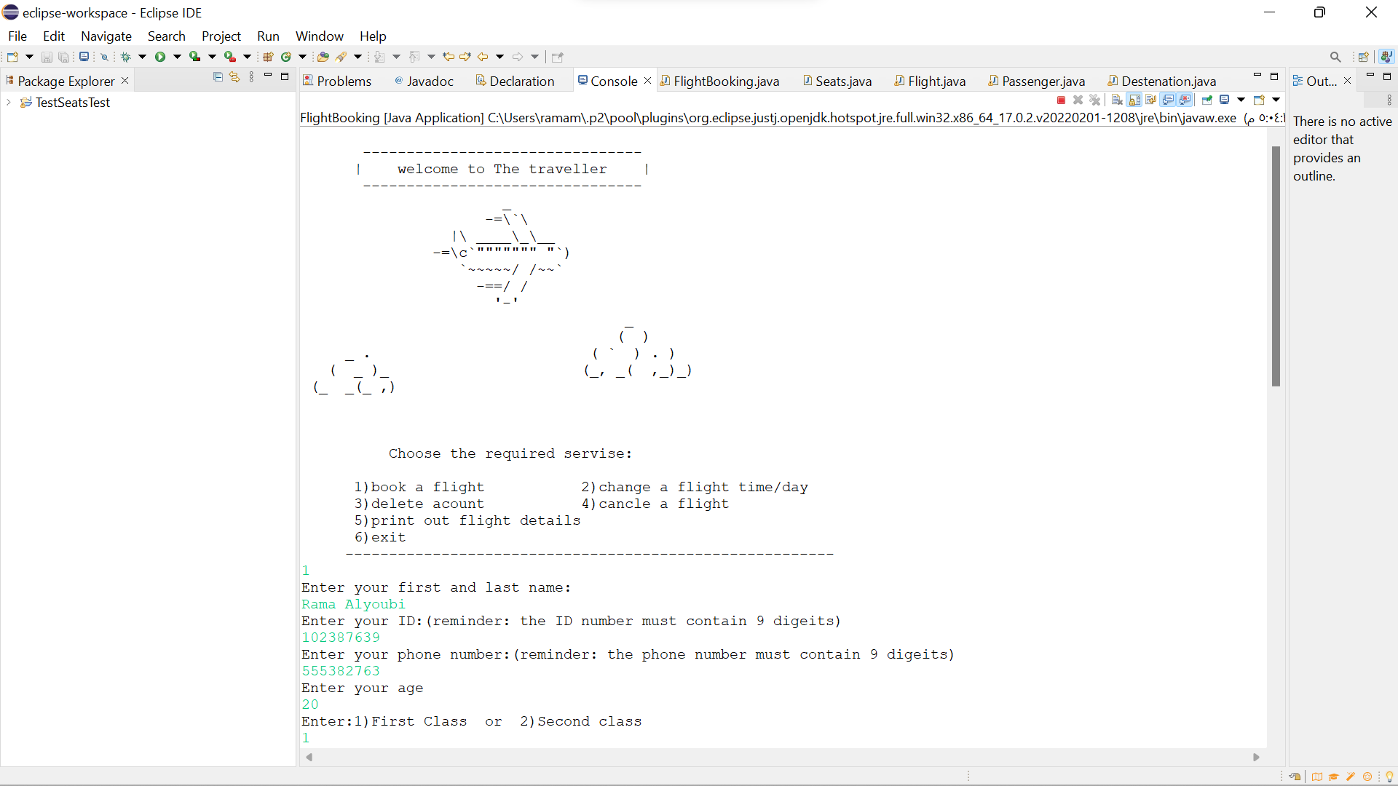صورة تحتوي على نص

تم إنشاء الوصف تلقائياً

صورة تحتوي على نص

تم إنشاء الوصف تلقائياً

### The Outputs: When the user press 2 to change flight time or date.

صورة تحتوي على نص

تم إنشاء الوصف تلقائياً

The Outputs: When the user press 3 for deleting an account.

صورة تحتوي على نص

تم إنشاء الوصف تلقائياً

### The Outputs: When the user press 4 for cancelling a flight.

صورة تحتوي على طاولة

تم إنشاء الوصف تلقائياً

### The Outputs: When the user press 5 to print out flight details.

### صورة تحتوي على نص تم إنشاء الوصف تلقائياً